Мигачев Павел
8 группа
Задание 5. Технологии OLAP
Построить OLAP куб и выполнить анализ данных для набора Задача 3.1 (1 подгруппа)
Работа выполняется в системе Loginom.

1. Сценарий Loginom
На рисунке 1 показана модель в среде Loginom, реализующая процесс построения OLAP-анализа для набора данных «Выпуск из ВУЗов и СУЗов».

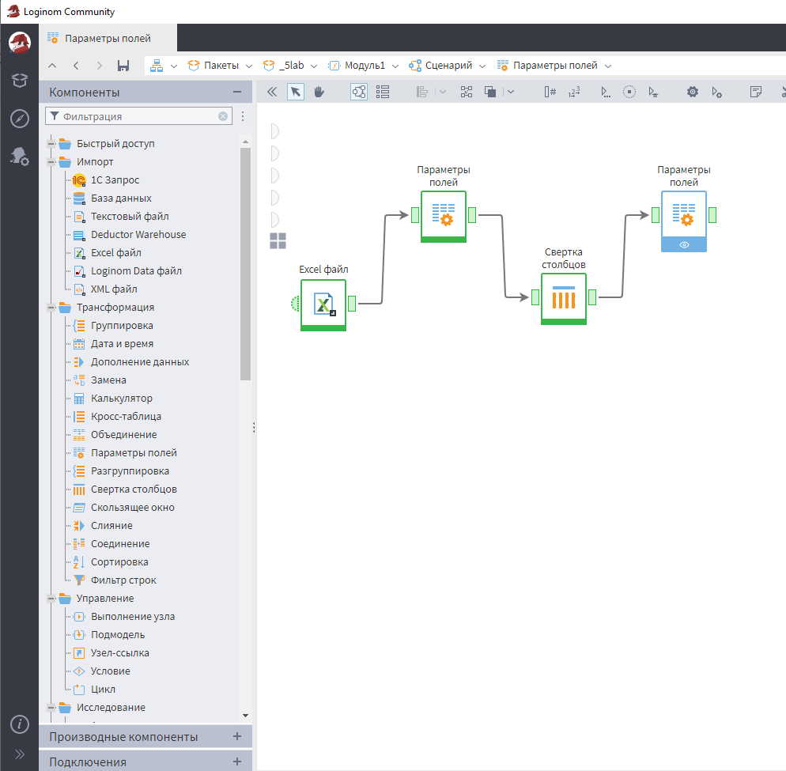
Рисунок 1 – Модель построения OLAP-анализа в Loginom

Модель включает следующие узлы:
- Excel-файл – импорт исходных данных;
- Параметры полей – задание типов данных и их назначений (дискретные / непрерывные);
- Свёртка столбцов – преобразование таблицы из широкого формата.
- Параметры полей – уточнение типов и назначений после свёртки;
- OLAP-куб (Создается в Параметры полей) – визуализация и агрегирование данных для анализа динамики выпусков по регионам и типам учреждений.

2. Результаты выполнения
После настройки OLAP-куба получена многомерная таблица, представленная на рисунке 2.

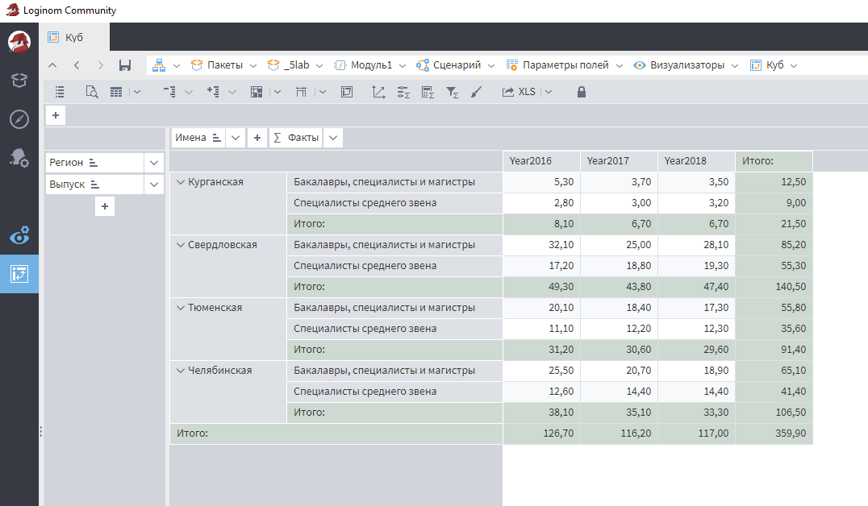
Рисунок 2 – OLAP-куб: анализ выпускников по регионам и годам

3. Анализ результатов
Построенный OLAP-куб позволяет визуализировать структуру выпусков по регионам и типам образовательных организаций в динамике за 2016–2018 годы.
- В строках куба расположены регионы РФ;
- В столбцах — годы наблюдения;
- В ячейках — значения количества выпускников (агрегация по сумме);
- Фильтры позволяют выбрать отдельный тип выпуска (ВУЗ или СУЗ).
Результаты показывают, что:
- крупнейшие показатели наблюдаются в Свердловской и Челябинской областях, где сосредоточено наибольшее количество ВУЗов;
- в 2017 году во многих регионах наблюдалось небольшое снижение общего выпуска;
- в 2018 году значения стабилизировались, при этом выпуск специалистов среднего звена остаётся значительным по сравнению с выпуском ВУЗов.

4. Вывод
В ходе выполнения задания в системе Loginom был построен OLAP-куб для анализа многомерных данных о выпуске студентов.
Были выполнены:
- импорт и подготовка исходных данных;
- настройка типов и назначений полей;
- свёртка данных по годам;
- создание OLAP-куба с возможностью фильтрации и агрегирования.
В результате работы получена аналитическая модель, позволяющая оценить динамику выпусков по регионам и типам образовательных организаций за 2016–2018 годы.
OLAP-анализ подтвердил стабильный характер выпуска и выявил лидирующие регионы по числу выпускников.

